BÁO CÁO NGÀNH NGÂN HÀNG 2026

Nghiên cứu và phân tích: Nguyễn Thành Phúc - VPS ID: BF14

Ngày xuất bản: 07/04/2026

Phần 1-Triển vọng và thách thức

I. Tổng quan kết quả giai đoạn chuyển giao (2025 - 2026)
Ngành ngân hàng bước vào năm 2026 với nền tảng từ quý 4/2025 khá tích cực:
- Lợi nhuận trước thuế (LNTT): Toàn ngành trong phạm vi nghiên cứu đạt 85,3 nghìn tỷ đồng (+15,9% svck). Sự tăng trưởng này đến từ phục hồi thu hồi nợ xấu và tín dụng mạnh mẽ tại các ngân hàng có hạn mức cao.
- Sự phân hóa rõ rệt: Các ngân hàng như TCB (+95%), VPB (+66%) dẫn đầu, trong khi một số đơn vị khác như ACB giảm lợi nhuận (-39%) hoặc STB ghi nhận lỗ.
- Tăng trưởng tín dụng dẫn dắt bởi nhóm ưu tiên: Năm 2026, các ngân hàng tham gia tái cơ cấu tổ chức tín dụng yếu kém như MBB, HDB, VPB sẽ tiếp tục được hưởng hạn mức (quota) cao hơn mặt bằng chung.
- Dịch chuyển cơ cấu tài sản: Xu hướng chuyển dịch từ cho vay chủ đầu tư sang cho vay mua nhà (+8,4% QoQ) và xây dựng (+19,4% QoQ) giúp cải thiện lợi suất tài sản, với MBB, HDB, TCB và VPB thuộc top đầu.
- Thu nhập ngoài lãi phục hồi: Động lực lợi nhuận bổ sung đến từ phí dịch vụ thẻ, thanh toán quốc tế và đặc biệt là thu nhập từ nợ xấu đã xử lý (tăng 53% svck vào cuối 2025) nhờ thị trường BĐS hồi phục và hành lang pháp lý mới, nổi bật có STB, CTG, VPB và OCB.

II. Động lực phát triển

1. Mục tiêu tăng trưởng GDP tham vọng và Sự hỗ trợ từ chính sách tài khóa
Năm 2026 đánh dấu giai đoạn đầu của kế hoạch 5 năm 2026-2030 với mục tiêu tăng trưởng GDP đầy tham vọng ở mức hai chữ số (khoảng 10%). Để hiện thực hóa điều này, Chính phủ đẩy mạnh giải ngân đầu tư công với dự toán trên 1,1 triệu tỷ đồng.
- Tác động: Dòng vốn đầu tư công khổng lồ chảy vào các dự án hạ tầng sẽ là "điểm tựa" thanh khoản cho hệ thống ngân hàng. Khi tiền được giải ngân ra nền kinh tế, số dư tiền gửi tại các ngân hàng tăng lên, giúp giảm áp lực chi phí vốn (Cost of Funds) và cải thiện biên lợi nhuận ròng (NIM) vốn đang bị thắt chặt từ cuối năm 2025.

2. Định hướng tăng trưởng tín dụng linh hoạt và "Room" ưu tiên
Ngân hàng Nhà nước (NHNN) đã thiết lập định hướng tăng trưởng tín dụng toàn hệ thống năm 2026 khoảng 15%, nhưng có sự phân hóa mạnh mẽ dựa trên chất lượng tài sản và vai trò tái cơ cấu của từng nhà băng.
- Tác động: Các ngân hàng tham gia hỗ trợ tái cơ cấu các tổ chức tín dụng yếu kém được cấp hạn mức (room) tín dụng vượt trội (có thể lên tới 30-35% như trường hợp của HDBank hay MB). Điều này tạo ra lợi thế cạnh tranh tuyệt đối về quy mô dư nợ, cho phép các ngân hàng này chiếm lĩnh thị phần từ sớm trong chu kỳ tăng trưởng mới.

3. Đột phá từ hành lang pháp lý Ngân hàng số (Digital banking) và Thanh toán không dùng tiền mặt
Năm 2026 là thời điểm các quy định mới về định danh điện tử (eKYC) và các Nghị định sửa đổi về thanh toán không dùng tiền mặt đi vào vận hành ổn định.
- Tác động:
- Giảm chi phí vận hành (CIR): Việc chuyển đổi từ giao dịch truyền thống sang ngân hàng số toàn trình giúp các ngân hàng tối ưu hóa chi phí nhân sự và mặt bằng.
- Tăng tỷ lệ CASA: Hệ sinh thái thanh toán số (QR Code, ví điện tử tích hợp) giúp giữ chân dòng tiền nhàn rỗi của khách hàng tại tài khoản thanh toán, từ đó gia tăng tỷ lệ CASA (tiền gửi không kỳ hạn), giúp ngân hàng tiếp cận nguồn vốn giá rẻ.

III. Rủi ro và Thách thức cần lưu ý
Dù có triển vọng lạc quan, năm 2026 vẫn tồn tại những rủi ro trọng yếu mà nhà đầu tư cần theo dõi sát:
- Áp lực lên biên lãi thuần (NIM): NIM dự kiến sẽ chịu áp lực trong các quý đầu năm 2026 do chi phí vốn (CoF) tăng nhanh. Lãi suất huy động đã tăng mạnh 120-180 điểm cơ bản vào cuối 2025 và được dự báo sẽ tiếp tục tăng do (1) chưa xử lý được triệt để vấn đề thanh khoản, (2) nguy cơ lạm phát đến từ xung đột địa chính trị quốc tế và (3) bài toán của NHNN nhằm cân bằng tỷ giá và lãi suất.
- Chất lượng tài sản và Nợ Nhóm 5: Mặc dù tỷ lệ nợ xấu toàn ngành ở mức 1,76%, nhưng dư nợ Nhóm 5 vẫn cao tại các ngân hàng lớn như CTG, BID, TCB, ACB. Rủi ro tín dụng có thể quay trở lại nếu thị trường BĐS không thuận lợi cho nhóm khách hàng đầu cơ.
- Hạn chế về thanh khoản và dư địa OMO: Tỷ lệ trái phiếu Chính phủ trên tổng nguồn vốn giảm xuống còn 4,2% cuối năm 2025 (so với 6% đầu năm 2024), làm thu hẹp tài sản bảo đảm cho các khoản vay từ NHNN qua kênh thị trường mở (OMO). Điều này sẽ gây ra sự phân hóa thanh khoản sâu sắc giữa các ngân hàng đầu năm 2026.

Phần 2-Định giá cổ phiếu

1. Góc nhìn TRUNG HẠN: Định giá bằng P/B
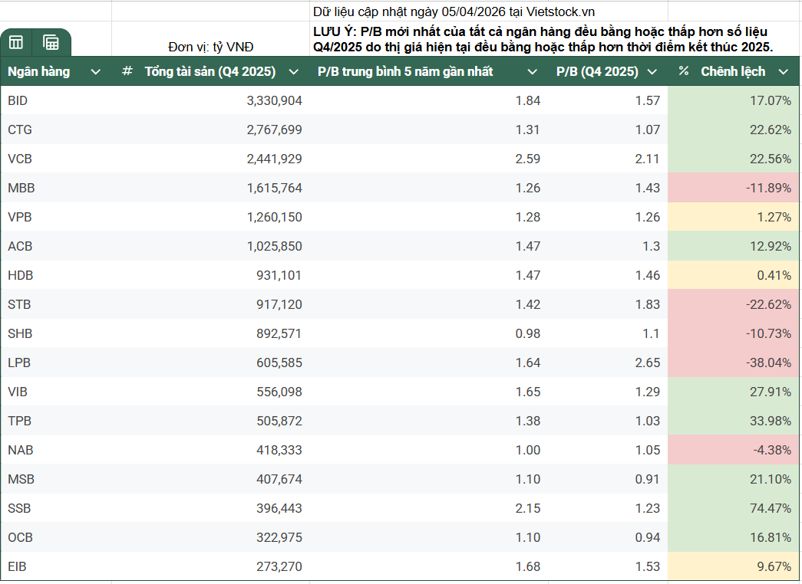

2. Góc nhìn NGẮN HẠN: Tổng quan và phân tích kỹ thuật

2.1 BIDV (mã chứng khoán: BID)
BID hiện là ngân hàng có quy mô tổng tài sản lớn nhất hệ thống ngân hàng Việt Nam, đóng vai trò chủ lực trong việc dẫn dắt tín dụng cho các dự án trọng điểm quốc gia. Thế mạnh nổi trội của BIDV nằm ở mạng lưới khách hàng doanh nghiệp khổng lồ và vị thế dẫn đầu về thị phần huy động vốn, tạo tiền đề cho sự bùng nổ lợi nhuận khi quá trình tái cơ cấu và tăng vốn hoàn tất. Tuy nhiên, điểm yếu của ngân hàng này là tỷ lệ nợ xấu còn chịu áp lực từ các khoản vay cũ và biên lãi thuần (NIM) thường thấp hơn nhóm ngân hàng tư nhân do gánh vác trách nhiệm hỗ trợ lãi suất điều hành. Trong bối cảnh nâng hạng thị trường 2026, BIDV là mã cổ phiếu chiến lược thu hút dòng vốn ngoại nhờ tính thanh khoản cao và tiềm năng bứt phá sau giai đoạn xử lý nợ tồn đọng.
Chart 6/4/2026
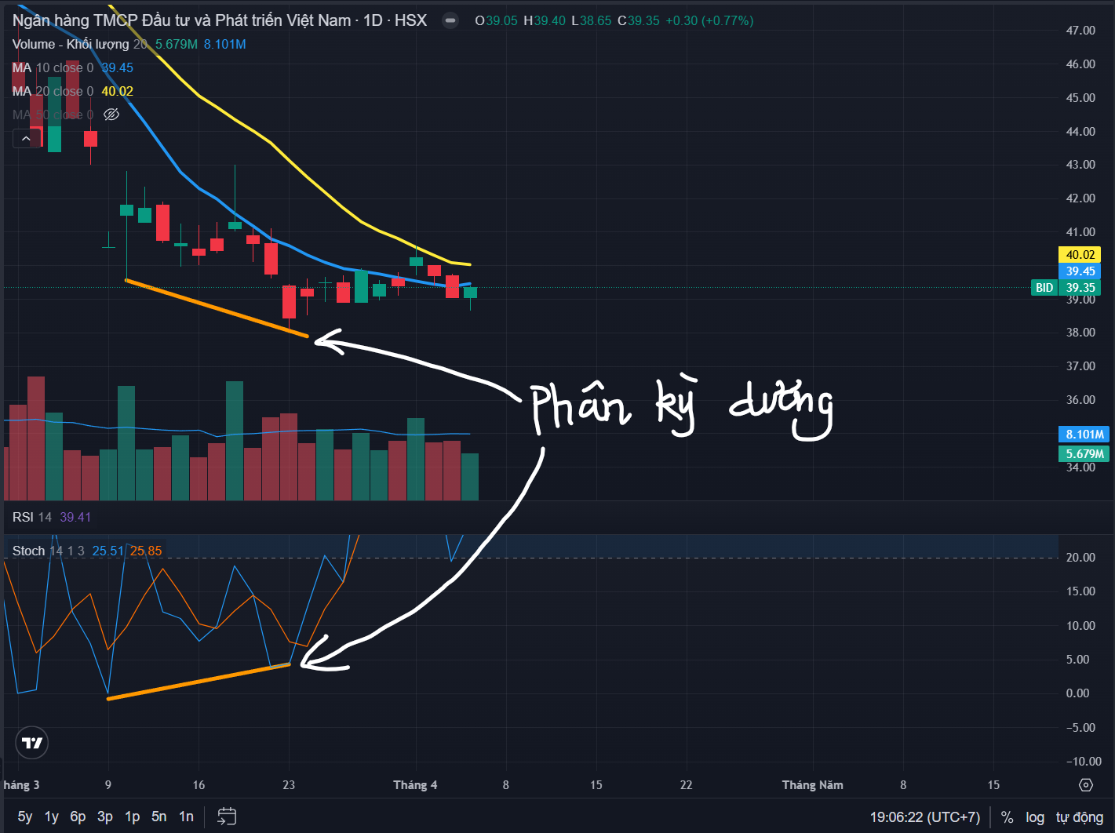
Thị giá nằm bên dưới MA10, MA10 nằm bên dưới và đi song song MA20. Khối lượng giao dịch thu hẹp và ổn định từ đầu tháng 3 sau pha giảm sâu. Tuy Stochastic cho tín hiệu phân kỳ dương ngày 23 tháng 3 cho điểm mua Trung hạn, nhưng thị giá và khối lượng giao dịch lại thể hiện xu hướng ngắn hạn của cổ phiếu đang trong giai đoạn tích lũy và chưa xuất hiện tín hiệu cho nhịp bứt phá trong tương lai gần. Giải ngân ở mức hiện tại có rủi ro chôn vốn. Cần quan sát thêm.

2.2 Vietinbank (mã chứng khoán: CTG)
CTG là một trong ba ngân hàng thương mại nhà nước lớn nhất Việt Nam với quy mô tổng tài sản duy trì vị thế top đầu hệ thống và mạng lưới chi nhánh rộng khắp. Thế mạnh cốt lõi của ngân hàng nằm ở phân khúc cho vay doanh nghiệp, đặc biệt là các tập đoàn lớn và doanh nghiệp FDI, cùng khả năng phục hồi mạnh mẽ từ các khoản thu nợ xấu đã xử lý giúp thúc đẩy lợi nhuận trong giai đoạn đầu năm 2026. Tuy nhiên, Vietinbank vẫn đối mặt với điểm yếu về áp lực nợ xấu Nhóm 5 còn ở mức cao và hệ số an toàn vốn (CAR) chưa thực sự dồi dào so với các đối thủ tư nhân, gây hạn chế phần nào cho khả năng bứt phá tín dụng mạnh mẽ. Dưới tác động của câu chuyện nâng hạng thị trường, CTG vẫn là điểm đến hấp dẫn của dòng vốn ngoại nhờ tính thanh khoản cao và vai trò trụ cột trong việc thực thi các chính sách tiền tệ quốc gia.
Chart 6/4/2026
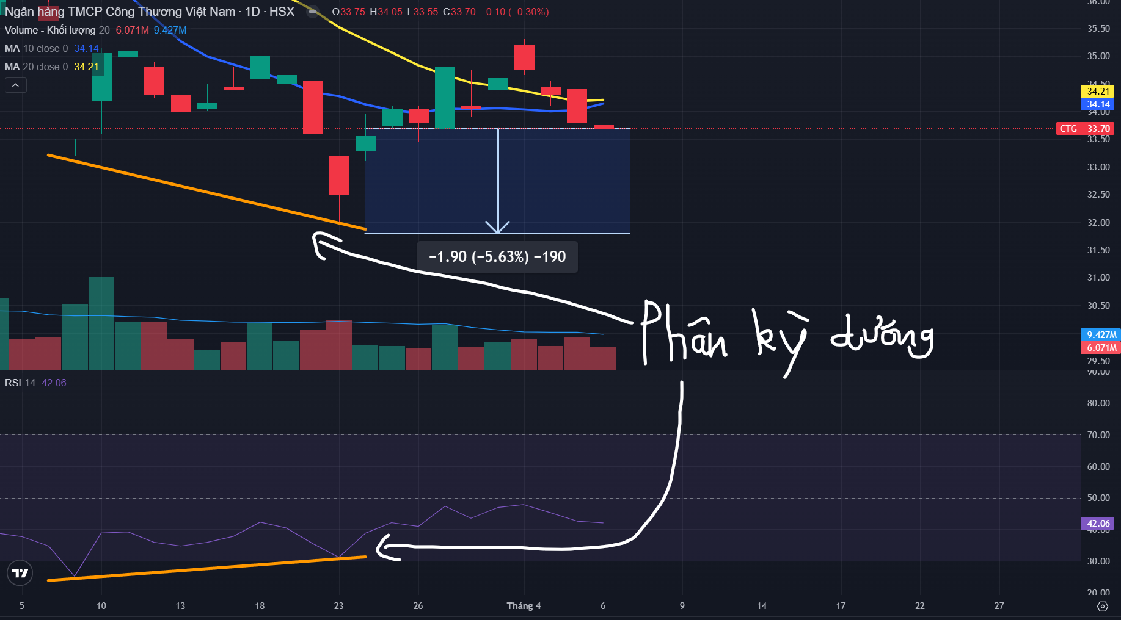Thị giá duy trì dưới các đường trung bình động ngắn hạn (MA10, MA20) trong bối cảnh khối lượng giao dịch cạn kiệt, cho thấy áp lực bán đã giảm nhưng lực cầu vẫn chưa đủ mạnh để tạo đột phá. Dù RSI xuất hiện phân kỳ dương vào ngày 23/03 – một tín hiệu tích cực cho trung hạn – nhưng sự vận động của giá và thanh khoản lại xác nhận trạng thái tích lũy đi ngang. Việc giải ngân sớm tại vùng này tiềm ẩn rủi ro chôn vốn khi chưa có tín hiệu bứt phá rõ rệt. Khuyến nghị nhà đầu tư tiếp tục quan sát.

2.3 Vietcombank (mã chứng khoán: VCB)
VCB hiện là định chế tài chính có vốn hóa lớn nhất trên sàn chứng khoán và chất lượng tài sản thuộc top đầu hệ thống ngân hàng Việt Nam, với lợi nhuận trước thuế năm 2025 đạt mức kỷ lục hơn 50.000 tỷ đồng. Thế mạnh cốt lõi của ngân hàng nằm ở "con hào kinh tế" vững chắc từ chi phí vốn thấp nhờ tỷ lệ CASA dẫn đầu và bộ đệm dự phòng bao phủ nợ xấu lên đến 259%, giúp đảm bảo sự an toàn tuyệt đối trước các biến động vĩ mô. Tuy nhiên, điểm yếu của VCB là đà tăng trưởng tín dụng đôi khi bị hạn chế bởi khẩu vị rủi ro thận trọng và áp lực duy trì hiệu suất sinh lời trên nền vốn chủ sở hữu rất lớn trong bối cảnh cạnh tranh khốc liệt từ các ngân hàng tư nhân. Với lộ trình nâng hạng thị trường năm 2026, VCB tiếp tục là ưu tiên hàng đầu của dòng vốn ngoại nhờ tính minh bạch và quản trị đạt chuẩn quốc tế.
Chart 6/4/2026
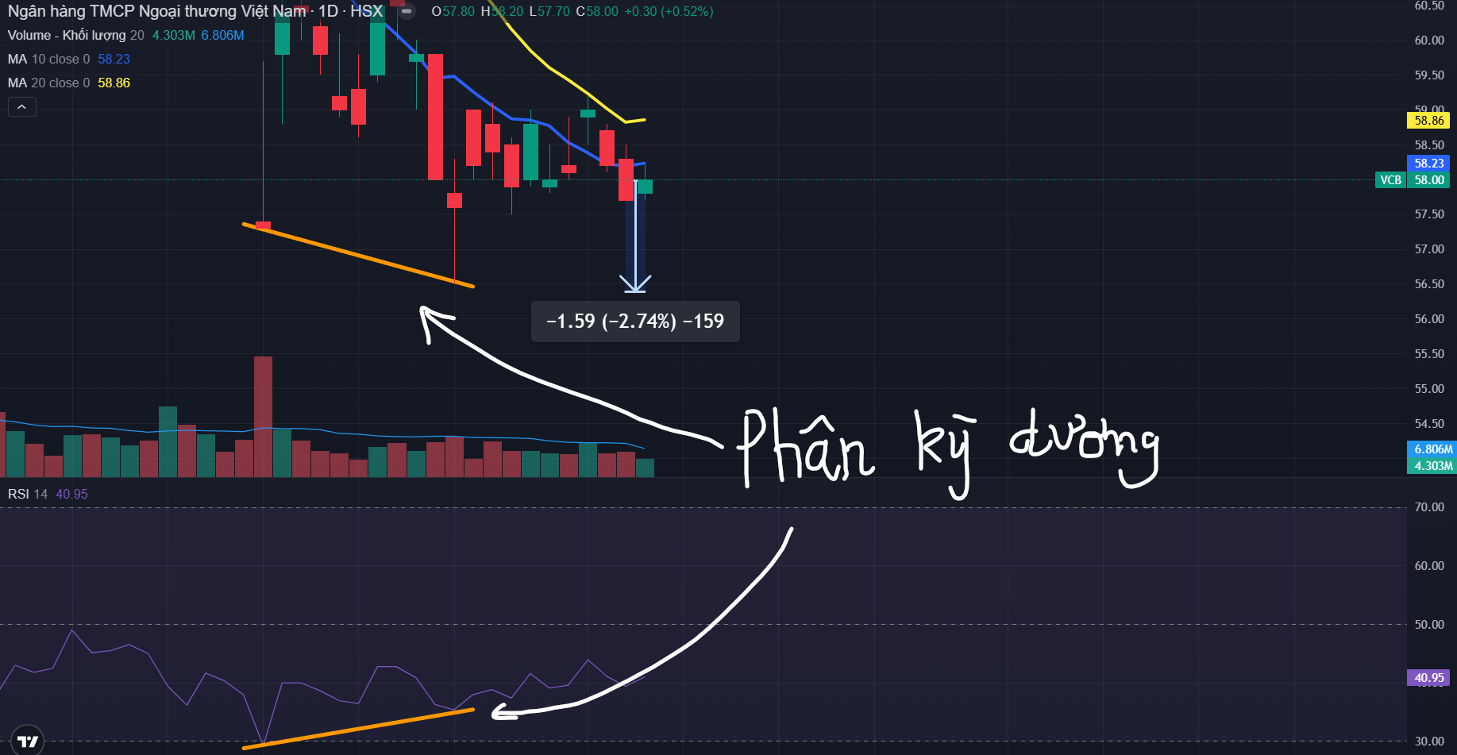Cổ phiếu đang kẹt trong vùng tích lũy với thanh khoản thấp, giá vẫn nằm dưới MA10 và MA20, chưa cho thấy dấu hiệu khởi sắc về dòng tiền. Dù điểm mua trung hạn đã hé mở qua tín hiệu phân kỳ dương RSI ngày 23/03, nhưng ngắn hạn vẫn là nhịp đi ngang buồn tẻ. Mua ngay lúc này dễ rơi vào trạng thái chờ đợi quá lâu. Nhà đầu tư nên kiên nhẫn đợi một cây nến xác nhận kèm khối lượng lớn thay vì giải ngân quá sớm.

2.4 Sacombank (mã chứng khoán: STB)
STB là ngân hàng thương mại cổ phần có quy mô mạng lưới và thị phần thuộc nhóm dẫn đầu khối tư nhân, đang ở giai đoạn cuối của quá trình tái cơ cấu toàn diện. Thế mạnh lớn nhất của ngân hàng nằm ở mạng lưới chi nhánh rộng khắp cả nước cùng tệp khách hàng cá nhân trung thành, giúp duy trì dòng tiền ổn định và thu nhập từ phí dịch vụ dồi dào. Tuy nhiên, điểm yếu lớn nhất của STB là áp lực trích lập dự phòng và xử lý tài sản tồn đọng còn lớn, dẫn đến việc ghi nhận lỗ kỹ thuật trong một số quý gần đây nhằm dứt điểm các nghĩa vụ tài chính tồn đọng. Mặc dù vậy, với lộ trình nâng hạng thị trường 2026, Sacombank được kỳ vọng sẽ trở thành "ẩn số" bứt phá mạnh mẽ khi hoàn tất xử lý nợ xấu tại VAMC và khơi thông lại nguồn lực vốn.
Chart 6/4/2026
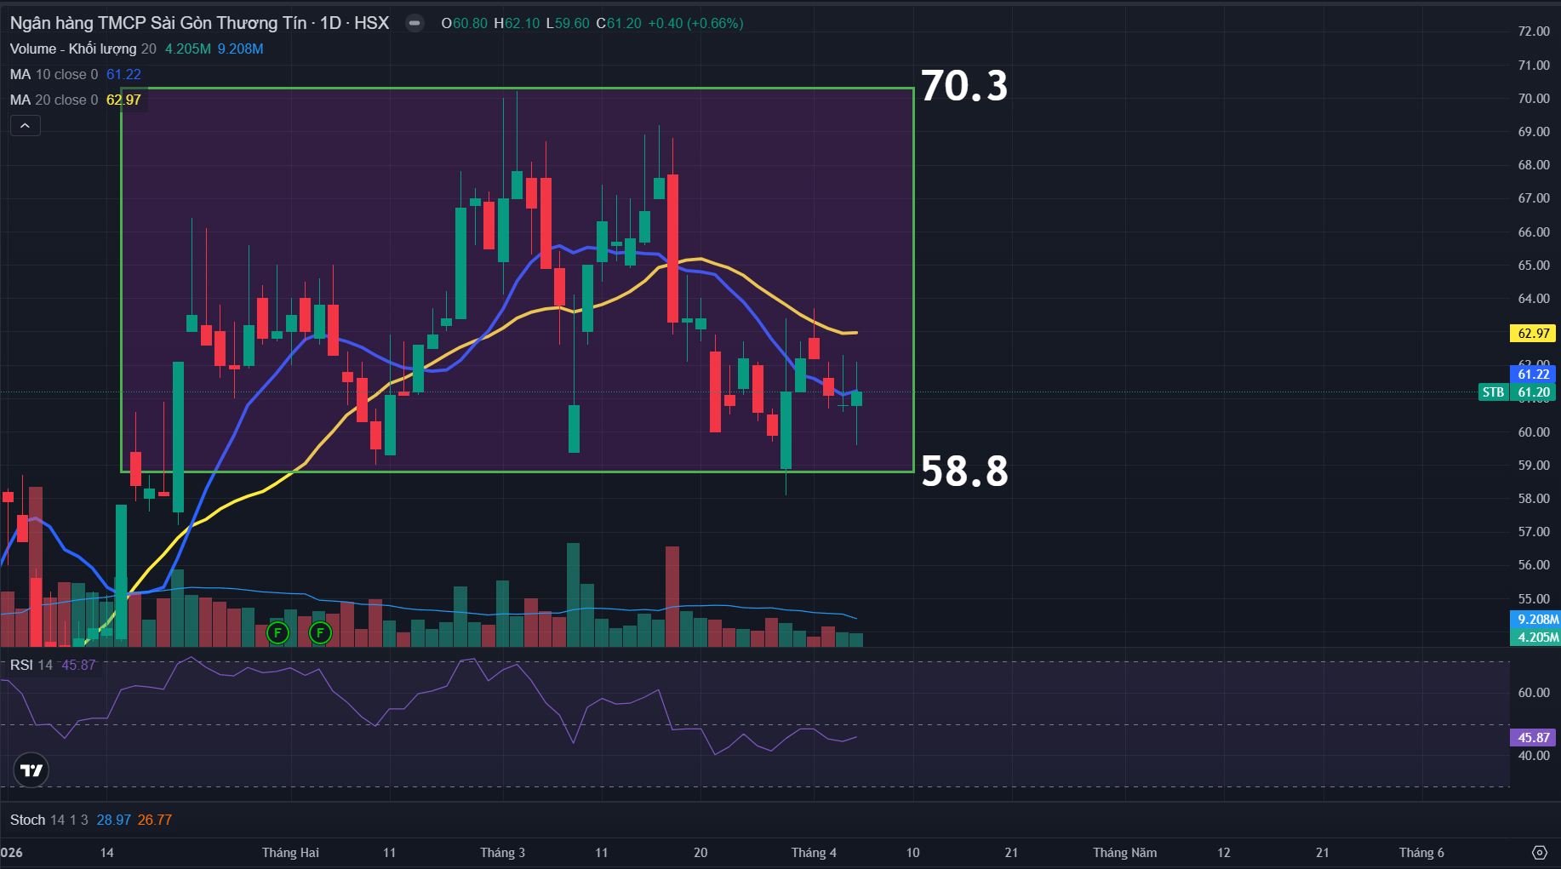
Cổ phiếu thiết lập vùng sideway ổn định trong hộp Darvas (58.8 – 70.3) kể từ đầu năm. Khối lượng giao dịch đã co hẹp đáng kể từ 20/3. Dù không nằm trên MA20, nhưng giá cổ phiếu hiện tại đang bám theo MA10, và nằm ở gần hỗ trợ (cạnh dưới của hộp). Nhà đầu tư được khuyến nghị giải ngân thận trọng và có phương án quản trị vị thế theo biên độ hộp.

2.5 Ngân hàng Quân đội (mã chứng khoán: MBB)
MBB là một trong những định chế tài chính có tốc độ tăng trưởng nhanh nhất hệ thống với quy mô tín dụng năm 2025 đạt mức ấn tượng +36,5%, dẫn đầu nhóm ngân hàng thương mại cổ phần. Thế mạnh cốt lõi của MBB nằm ở hệ sinh thái số hiện đại thu hút lượng lớn khách hàng cá nhân cùng lợi thế về hạn mức tăng trưởng tín dụng cao nhờ tham gia tích cực vào quá trình tái cơ cấu các tổ chức tín dụng yếu kém. Tuy nhiên, điểm yếu của ngân hàng là áp lực duy trì chất lượng tài sản khi mở rộng quy mô quá nhanh và tỷ lệ nợ xấu có dấu hiệu tăng nhẹ trong bối cảnh thị trường bất động sản chưa phục hồi đồng đều. Với nền tảng quản trị vững chắc, MBB tiếp tục là lựa chọn hàng đầu của dòng vốn ngoại trong lộ trình nâng hạng thị trường 2026 nhờ khả năng duy trì hiệu suất sinh lời (ROE) ở mức cao.
Chart 6/4/2026
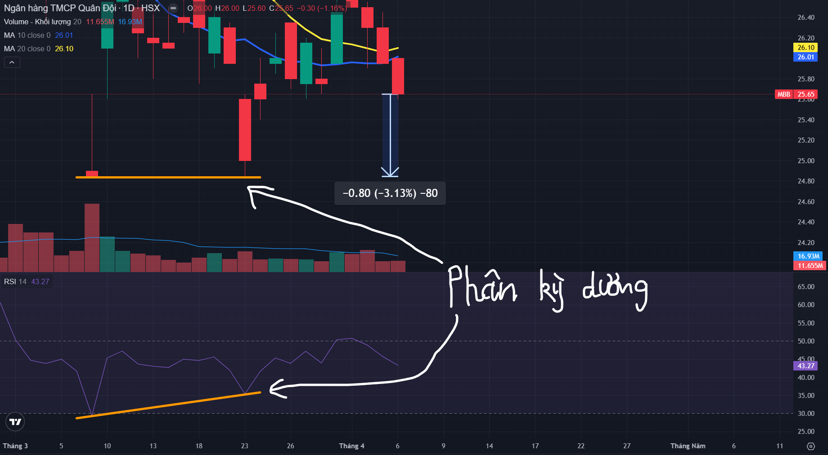Trạng thái tích lũy ngắn hạn được xác lập khi thị giá và các đường trung bình động (MA) duy trì xu hướng giảm song song, đi kèm khối lượng giao dịch ổn định ở mức thấp từ đầu tháng 3. Tín hiệu phân kỳ dương của RSI ngày 23/03 là một chỉ báo sớm đáng chú ý cho vị thế trung hạn. Tuy nhiên, sự thiếu hụt xung lực từ giá và khối lượng khiến kịch bản bứt phá ngay lập tức khó xảy ra. Để tối ưu hiệu quả sử dụng vốn, việc đứng ngoài quan sát là cần thiết cho đến khi xu hướng tăng giá được xác nhận.

2.6 Ngân hàng Á Châu (mã chứng khoán: ACB)
ACB là một trong những ngân hàng thương mại cổ phần bán lẻ hàng đầu Việt Nam với quy mô tổng tài sản duy trì sự ổn định và mạng lưới hoạt động hiệu quả. Thế mạnh cốt lõi của ACB nằm ở chiến lược quản trị rủi ro thận trọng, giúp ngân hàng duy trì tỷ lệ nợ xấu thấp nhất hệ thống và chất lượng tài sản cực kỳ lành mạnh. Tuy nhiên, điểm yếu của ACB trong giai đoạn đầu năm 2026 là sự sụt giảm lợi nhuận trước thuế (giảm 39% svck) do áp lực từ chi phí vốn tăng cao và sự cạnh tranh gay gắt trong mảng cho vay bán lẻ. Dù đối mặt với thách thức ngắn hạn, ACB vẫn được đánh giá là cổ phiếu an toàn cho danh mục trung hạn nhờ nền tảng quản trị vững chắc và khả năng phục hồi nhanh khi thanh khoản thị trường ổn định.
Chart 6/4/2026
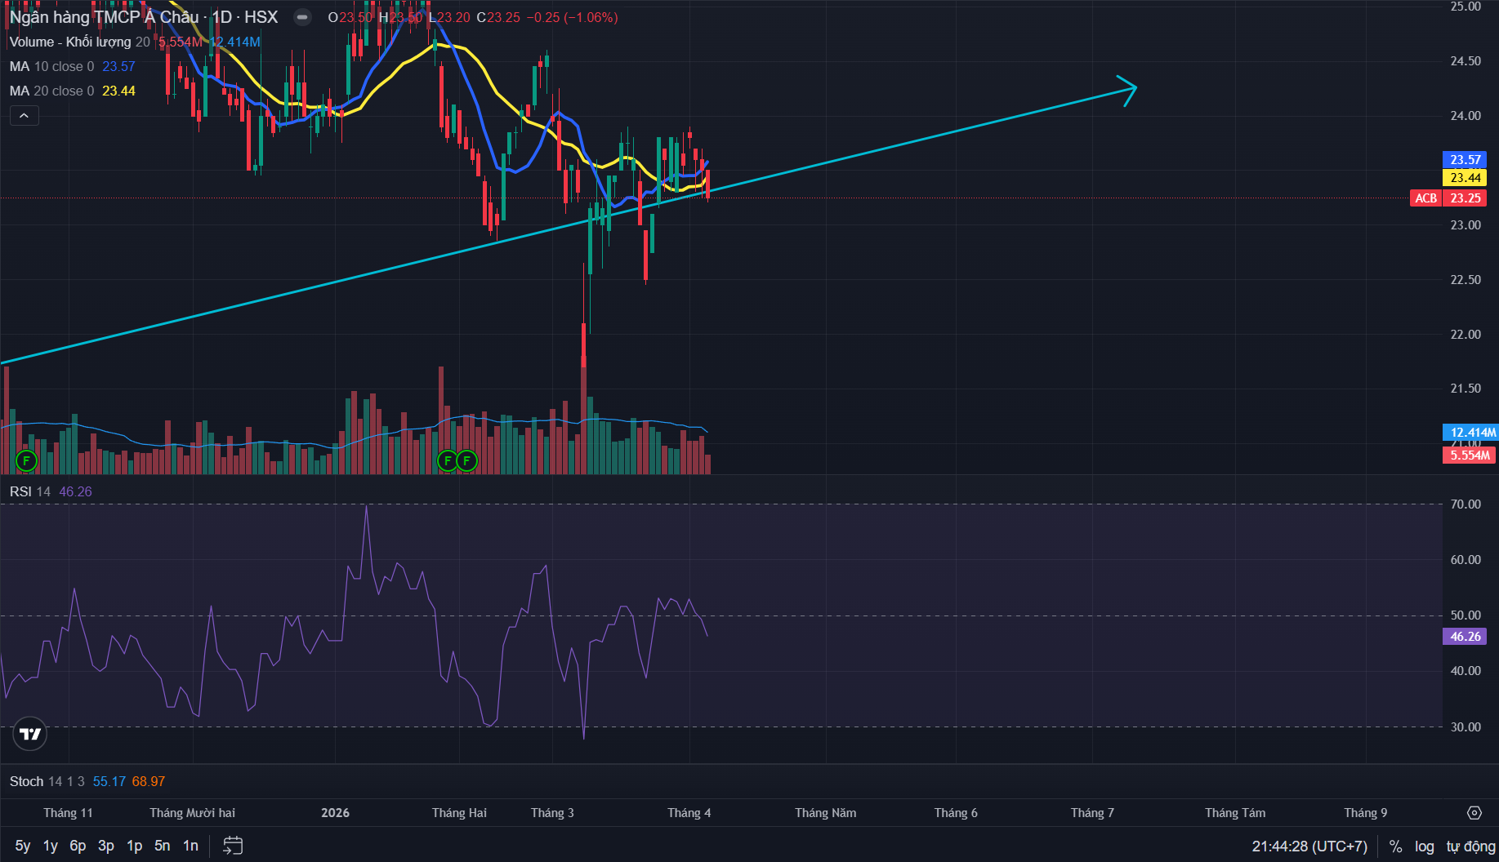
Giá nằm bên dưới đường Linear [an toàn] màu xanh ngọc cho điểm mua Trung hạn phù hợp. Còn đối với xu hướng Ngắn hạn? Tuy MA10 mới cắt lên MA20 ngày 25/3, nhưng thị giá hiện tại đã đâm thủng qua cả 2 đường trên. Với các phiên gần đây lực bán xuất hiện liên tiếp và áp đảo lực mua trước đó & nến Marubozu xuất hiện ngày 6/4, nhà đầu tư cần quan sát thêm đối với cổ phiếu này.

2.7 Techcombank (mã chứng khoán: TCB)
TCB là ngân hàng thương mại cổ phần có hiệu suất sinh lời hàng đầu Việt Nam với mức tăng trưởng lợi nhuận trước thuế quý 4/2025 đầy ấn tượng đạt 95% so với cùng kỳ. Thế mạnh vượt trội của ngân hàng nằm ở năng lực dẫn dắt phân khúc cho vay bất động sản, sở hữu hệ sinh thái khách hàng cao cấp và tỷ lệ an toàn vốn (CAR) luôn duy trì ở nhóm cao nhất thị trường. Tuy nhiên, điểm yếu của TCB là sự phụ thuộc lớn vào thị trường bất động sản và trái phiếu doanh nghiệp, khiến chất lượng tài sản dễ bị tổn thương trước những biến động tiêu cực của các lĩnh vực này. Trong bối cảnh nâng hạng thị trường 2026, TCB vẫn là mã cổ phiếu thu hút sự quan tâm lớn của các quỹ đầu tư nhờ chiến lược số hóa mạnh mẽ và khả năng tối ưu hóa biên lãi thuần (NIM) tốt hơn mặt bằng chung.
Chart 6/4/2026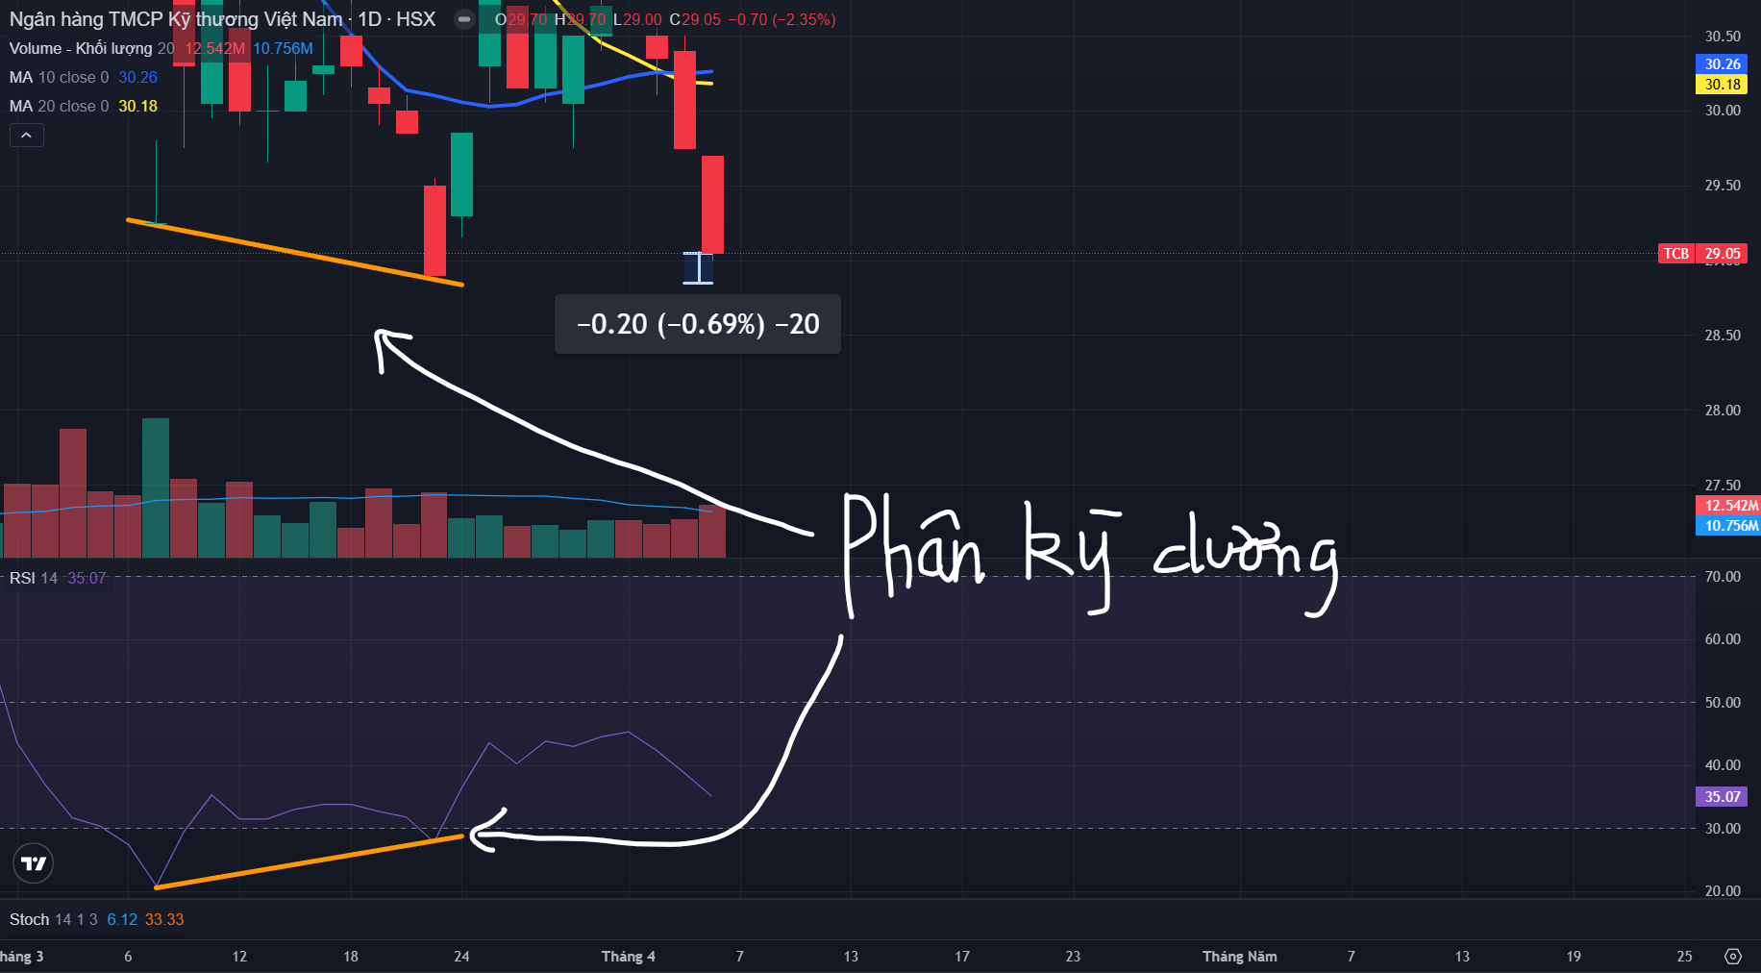Tuy RSI phân kỳ cho tín hiệu mua trung hạn vào ngày 23/03, nhưng các phiên gần đây giá đã đâm thủng MA10 và rủi ro giảm giá chưa có dấu hiệu kết thúc khi nến Marubozu tiếp tục xuất hiện sau kết phiên 6/4 kèm theo thanh khoản vượt Volume MA. Tiếp tục theo dõi chờ tín hiệu ổn định.

2.8 HDBank (mã chứng khoán: HDB)
HDB là một trong những ngân hàng thương mại cổ phần có tốc độ tăng trưởng lợi nhuận dẫn đầu hệ thống với mức tăng 60% so với cùng kỳ vào cuối năm 2025. Thế mạnh cốt lõi của ngân hàng nằm ở hệ sinh thái khách hàng độc đáo từ mảng hàng không (Vietjet Air) và tiêu dùng, cùng lợi thế về hạn mức tăng trưởng tín dụng cao nhờ tham gia tích cực vào chương trình tái cơ cấu các tổ chức tín dụng yếu kém. Tuy nhiên, điểm yếu của HDBank là rủi ro tập trung khi dư nợ cho vay bất động sản và xây dựng vẫn chiếm tỷ trọng đáng kể, đồng thời áp lực duy trì chất lượng tài sản tại công ty con tài chính tiêu dùng HD Saison trong bối cảnh kinh tế biến động. Với nền tảng vốn dồi dào và lộ trình nâng hạng thị trường 2026, HDBank được kỳ vọng sẽ tiếp tục bứt phá nhờ khả năng tối ưu hóa biên lãi thuần (NIM) ở mức cao hơn mặt bằng chung của ngành.
Chart 6/4/2026
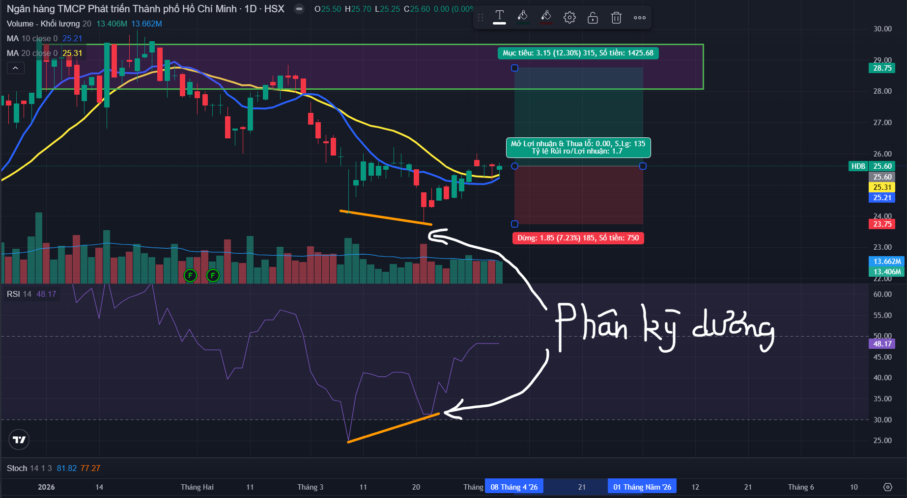
Một trong số cổ phiếu ngân hàng hiếm hoi giữ được thị giá nằm trên MA10 và MA20. Thanh khoản giữ ở mức ổn định từ đầu tháng 3. RSI đã phát đi tín hiệu phân kỳ dương, tuy nhiên giá đã chạy khỏi mức hỗ trợ gần nhất hơn 7% và đã có dấu hiệu đi ngang (tái tích lũy?) vài phiên gần đây. Khuyến nghị nhà đầu tư giải ngân thận trọng.

2.9 VPBank (mã chứng khoán: VPB)
VPB là một trong những ngân hàng thương mại cổ phần có quy mô vốn chủ sở hữu hợp nhất thuộc nhóm dẫn đầu hệ thống, ghi nhận sự phục hồi mạnh mẽ với lợi nhuận trước thuế quý 4/2025 tăng 66% so với cùng kỳ. Thế mạnh vượt trội của ngân hàng nằm ở mảng tín dụng tiêu dùng và cho vay doanh nghiệp vừa và nhỏ (SME), kết hợp với tiềm lực tài chính dồi dào sau thương vụ bán vốn cho đối tác chiến lược SMBC. Tuy nhiên, điểm yếu của VPBank là tỷ lệ nợ xấu vẫn duy trì ở mức cao do đặc thù phân khúc khách hàng rủi ro (VPBank đứng sau và sở hữu FE Credit, Cake Bank), gây áp lực lớn lên chi phí trích lập dự phòng trong bối cảnh nền kinh tế còn nhiều biến động. Trong lộ trình nâng hạng thị trường 2026, VPB được kỳ vọng sẽ bứt phá nhờ hạn mức tăng trưởng tín dụng cao và khả năng tối ưu hóa lợi nhuận từ các công ty con trong hệ sinh thái.
Chart 6/4/2026
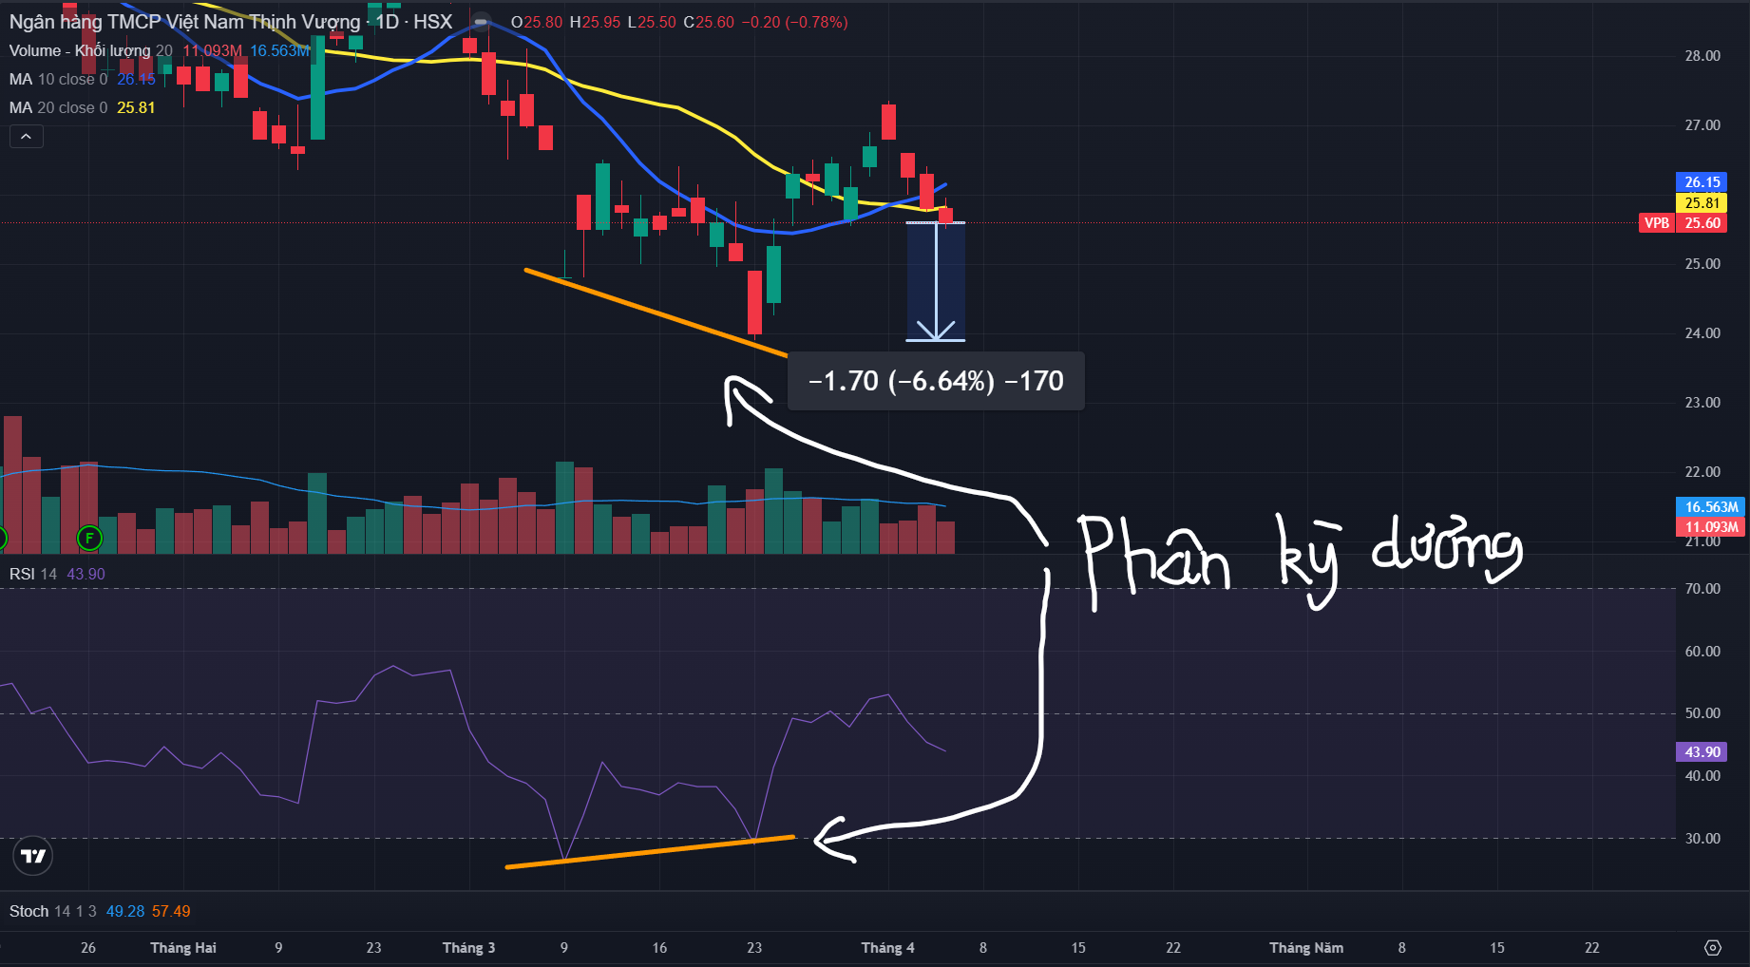
RSI đã phát đi tín hiệu phân kỳ dương từ ngày 23/03, nhưng thanh khoản vẫn còn im ắng. Hiện tại, giá vẫn nằm dưới các ngưỡng cản MA10 và MA20, cho thấy cổ phiếu đang “ngủ đông” sau giai đoạn giảm sâu. Dù nền giá đã ổn định từ đầu tháng 3, việc mua quá sớm có thể khiến nhà đầu tư mất đi cơ hội ở những mã tiềm năng hơn. Hãy kiên nhẫn chờ đợi một tín hiệu bứt phá thực sự để dòng vốn được luân chuyển hiệu quả nhất.

2.10 Eximbank (mã chứng khoán: EIB)
EIB là ngân hàng thương mại cổ phần có quy mô tầm trung với hệ thống mạng lưới rộng khắp, đang trong giai đoạn nỗ lực tự tái cấu trúc sau những biến động về thượng tầng. Thế mạnh truyền thống của EIB nằm ở mảng tài trợ thương mại và kinh doanh ngoại hối nhờ tệp khách hàng xuất nhập khẩu lâu đời và sự hỗ trợ từ các cổ đông chiến lược. Tuy nhiên, điểm yếu lớn nhất của ngân hàng này là sự bất ổn trong cơ cấu cổ đông kéo dài nhiều năm làm ảnh hưởng đến tính nhất quán trong chiến lược kinh doanh, dẫn đến tốc độ tăng trưởng tài sản và hiệu quả sinh lời thường thấp hơn mức trung bình ngành. Dù còn nhiều thách thức, EIB vẫn thu hút sự quan tâm của dòng tiền đầu tư nhờ câu chuyện thoái vốn và kỳ vọng vào sự bứt phá sau khi ổn định bộ máy quản trị trong lộ trình nâng hạng thị trường 2026.
Chart 6/4/2026
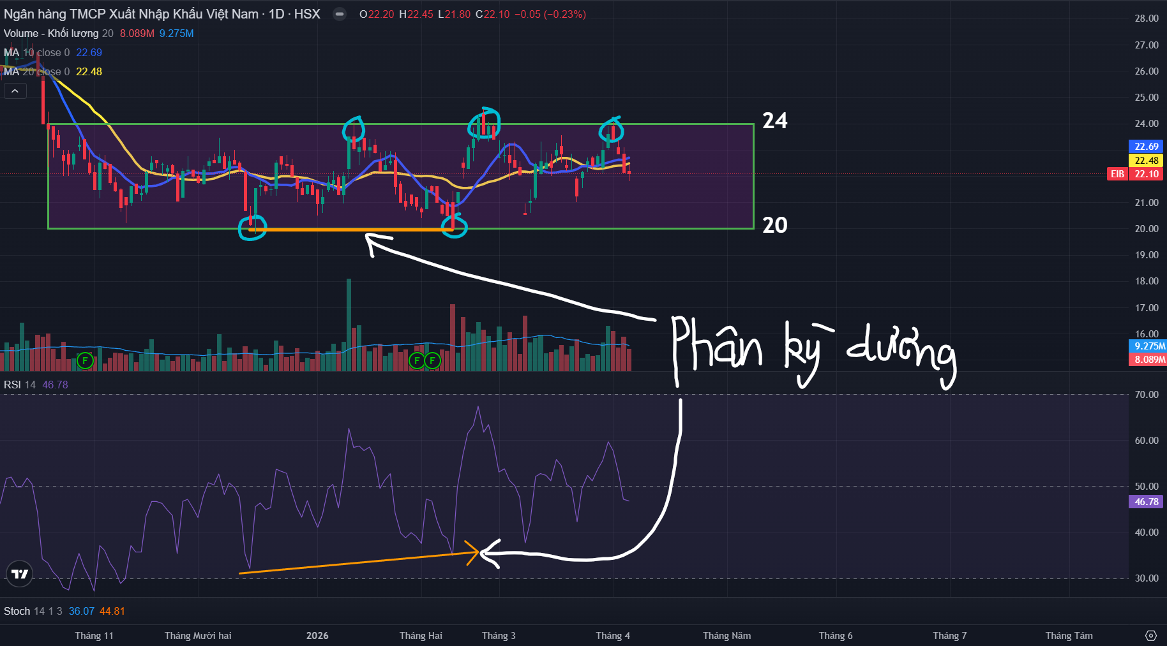
Cổ phiếu dao động bên trong hộp Darvas với cạnh trên-kháng cự 24 và cạnh dưới-hỗ trợ 20 từ cuối tháng 11 năm 2025. Tín hiệu phân kỳ dương từ chỉ báo RSI trong tháng 2 củng cố hỗ trợ 20. Phiên ngày 3 tháng 4 đã xuất hiện nến Marubozu với khối lượng vượt Volume MA. Với những tín hiệu đã cung cấp, khuyến nghị nhà đầu tư chờ thời điểm cân bằng để tham gia và giao dịch theo phạm vi hộp trên.

-------------------------------------------------------------------------------------------------------
KHỐI ĐẦU TƯ FINTOP - CÔNG TY CỔ PHẦN CHỨNG KHOÁN VPS
* Tác giả: Nguyễn Thành Phúc – Chuyên viên Nghiên cứu và Phân tích
* Liên hệ: 0369 879 176 (SĐT/Zalo) - VPS ID: BF14
* Group Zalo Tư Vấn Đầu Tư: Cộng Đồng FinTop
* Kênh Youtube: FinTop DATA | Dữ Liệu Chứng Khoán

TUYÊN BỐ MIỄN TRỪ TRÁCH NHIỆM!
Toàn bộ những thông tin, phân tích, nhận định, dự báo trong báo cáo, nội dung này bao gồm cả các ý kiến đã thể hiện là quan điểm, góc nhìn phân tích riêng của Tác giả, không nhằm mục đích PR, làm lợi hay gây bất lợi cho bất cứ cá nhân/tổ chức nào và quan điểm, phân tích của Tác giả không đại diện cho quan điểm, ý kiến của FINTOP.
Các thông tin, số liệu, dữ liệu, thống kê,… được trình bày trên báo cáo, nội dung này, bao gồm toàn bộ thông tin và ý kiến đã thể hiện, được FINTOP Research lấy từ các nguồn thông tin chính thống, uy tín được cho là đáng tin cậy nhất (theo trích dẫn nguồn trên báo cáo), tuy nhiên FINTOP Research không đảm bảo sự chính xác và đầy đủ hoàn toàn, tính cập nhật của toàn bộ thông tin, dữ liệu trong báo cáo, nội dung trên.
Người đọc, nhà đầu tư sử dụng báo cáo, nội dung, dữ liệu, thông tin này với mục đích tham khảo và chịu hoàn toàn trách nhiệm trước những hành động, quyết định và kết quả đầu tư của mình.
Trân trọng cảm ơn!

